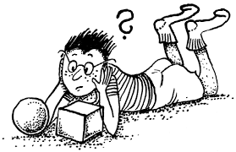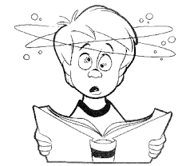 Zábavná logika 18. 5. 2021- úkoly pro chytré hlavy

* ***1)*** ***„POČET TROJÚHELNÍKŮ“***

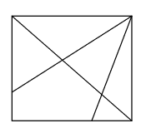 Dokážete určit celkový počet různých trojúhelníků v obrazci?

* ***2) „TRIČKO"***

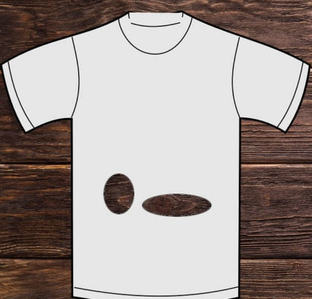Na dřevěném stole leží toto děravé tričko. Není nijak zmuchlané, poskládané či naaranžované. Jaký je minimální počet otvorů, abychom jej takto mohli spatřit?

* 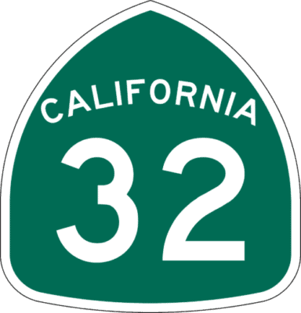***3)*** Zadání je velice jednoduché, odpověď vlastně také. Jen je třeba se dobře zamyslet… ***Kolikrát mohu odečíst 2 od 32?***